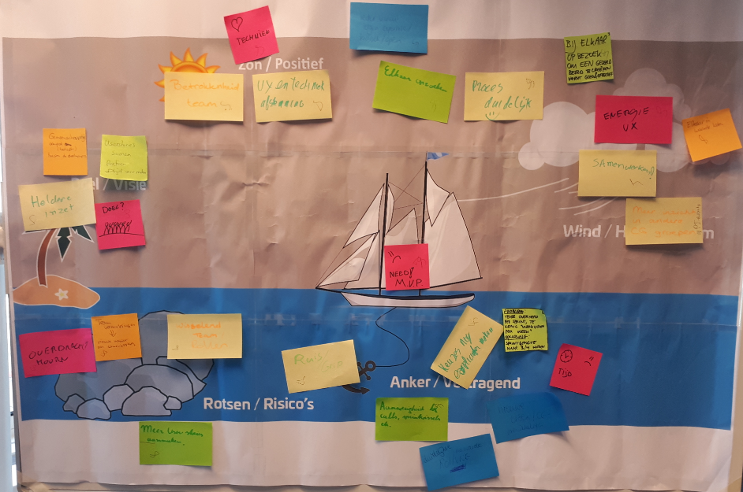

**Doel/ visie**

Gemeenschappelijke (tactische) aanpak: beter integratie tussen UX, Proces, Techniek, Implementatie, PO en SM.

User story’s samen maken (tijd voor maken): Backlog refinement

Heldere inzet : duidelijkheid over hoeveel tijd iedereen kan besteden

Doel? : Het was niet duidelijk wat het doel van het project Huwelijksplanner is. Uitwerken van een app van Conduction vs. Waarde toevoegen voor de burger. Discussie hierover is gevoerd. Eenduidig antwoord is niet te geven

**Rotsen/ Risico’s:**

Overdragen Hoorn: naar aanleiding van het vertrek met Thijs

Team veranderingen, nieuwe manieren van samenwerken: Vertrek Dewi, Thijs

Wisselend team/ rollen: Vertrek Dewi, Thijs

Meer user story’s aanmaken: Veel ideeën worden niet vastgelegd. Gebruik van GitHub is nog niet optimaal in alle teams. Tijdens de design week in januari 2020 is tijd ingeruimd voor het bijwerken van GitHub

**Zon/ positief:**

Techniek: Er is al een applicatie

UX en techniek afstemming: Team techniek en UX hebben samen goed overleg gehad

Betrokkenheid team: Alle projectleden willen er wel voor gaan

**Wind/ Helpende team**

Elkaar opzoek: Door meer bij elkaar te gaan zitten, werkt het soepeler

Proces duidelijk: Nu het proces is uitgetekend in BPMn is duidelijker wat het projectteam moet gaan doen.

Iedereen vanuit eigen expertise open/ kritisch: met respect voor elkaars meningen en expertise is iedereen open en kritisch over de acties en de doelen. Deze actieve houding helpt.

**Anker/ Vertragend:**

Ruis/ Grip: Door ruis ontstaat gebrek aan grip.

Aanwezigheid bij calles, sprintwissels etc: Vaak zijn mensen niet aanwezig bij Scrum ceremonies. Dat werk vertragend en demotiverend voor de mensen niet wel aanwezig zijn.

Keuzes nog explicieter maken: Soms zijn de gevolgen van een keuze niet in kaart gebracht.

Probleem: te veel overhead per sprint, te weinig werkuren per week. Oplossing sprintlengte naar 3/ 4 weken: We hebben dit besproken. Uiteindelijk is toch gekozen voor een sprint van 2 weken. De overhead (scrum ceremonies) houden we kort in een dag deel.

Tijd: beschikbare tijd om aan dit project te werken is soms beperkt.

Duidelijke rol VNG: de rol en de investering die VNG doet is onduidelijk.

Need MVP: De scope van wat we doen moet duidelijk zijn

Algemene conclusie en acties:

* Scrum ceremonies beperkten tot een dagdeel. Daarmee kunnen we de sprint lengte op 2 weken houden zonder dat er veel tijd verloren gaat met overleg.
* Een aantal punten gaat over het hebben van focus op het project. In de design week proberen we dat punt aan te pakken.